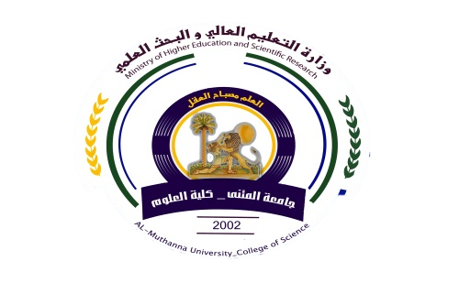
جمهورية العراق
وزارة التعليم العالي والبحث العلمي
جهاز الاشراف والتقويم العلمي

الجامعة : جامعة المثنـــــــى
الكلية : العلــــــــــوم
القســم : الكــــــيمياء
المرحلة :الثانية
اسم المحاضر الثلاثي : ريا ض جليل ناهي
اللقب العلمي : استاذ
المؤهل العلمي : دكتوراه
مكان العمل :كلية العلوم / قسم الكيمياء

أستمارة الخطة التدريسية للفصل الدراسي الأول
49

الاسم | ا. د رياض حليل ناهي
البريد الالكتروني | riyadhnahi@mu.edu.iq
اسم المادة | الكيمياء العضوية
مقرر الفصل | الكيمياء العضوية الاليفاتية
اهداف المادة | This course introduces and surveys the field of organic chemistry. Major types of aliphatic compounds are surveyed as to naming, structure's preparations, and reactions.
التفاصيل الاساسية للمادة | - Understanding the structure and bonding of organic molecules  - Understanding the nomenclature, physical properties, reactions and synthesis of aliphatic hydrocarbons and their derivatives
الكتب المنهجية | Organic Chemistry (3rd Edition); Authors: David Klein Publisher: John Wiley & Sons
المصادر الخارجية | Organic chemistry: A short course by I Harold Hart, David J. Hart and Leslie E. Craine, Houghton Mifflin Company, USA, 2012.
تقديرات الفصل | الفصل الدراسي | المختبر | الامتحانات اليومية | المشروع | الامتحان النهائي العملي | الامتحان النهائي النظري
تقديرات الفصل | 25% | 10% | 5% | - | 15% | 45%
معلومات اضافية

جمهورية العراق
وزارة التعليم العالي والبحث العلمي
جهاز الاشراف والتقويم العلمي

الجامعة : جامعة المثنـــــــى
الكلية : العلــــــــــوم
القســم : الكــــــيمياء
المرحلة : الثانية
اسم المحاضر الثلاثي :- رياض جليل ناهي
اللقب العلمي : استاذ
المؤهل العلمي : دكتوراه
مكان العمل :كلية العلوم قسم الكيمياء
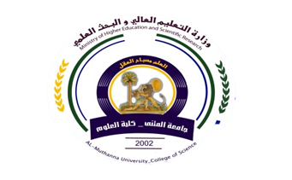

49
أستمارة الخطة التدريسية للفصل الدراسي الأول
49
الاسبوع | التاريخ | المادة النظرية | المادة العلمية
1 | 5/10/2022 | General introduction: Atomic Structure & Periodicity of carbon atom
2 | 12/10/2022 | Alkanes: Structural formulae; Nomenclature; properties and preparation methods and their reactions
3 | 19/10/2022 | Alkenes and alkynes: Structural formulae; Nomenclature; properties and preparation methods
4 | 26/10/2022 | Alkenes and alkynes: Chemical reactions
5 | 2022/11/2 | Cycloalkanes and cycloalkene: Structural formulae; Nomenclature; properties and preparation methods and their reactions
6 | 9/11/2022 | Haloalkanes: Structural formulae; Nomenclature and preparation methods.
7 | 16/11/2022 | Haloalkanes: Substitution/Elimination Reaction Mechanisms- SN¹, SN²; E¹, E²
8 | 23/11/2022 | Alcohols/Ethers: Structural formulae; Nomenclature; Classification; Physical properties and Acidity of alcohol
9 | 30/11/2022 | Alcohols/Ethers: Synthesis pathways and reactions
10 | 7/12/2022 | Carboxylic Acids and their Derivatives: Esters, Acyl Halides, Acid Anhydrides and Amides. Functional Group; Nomenclature; Physical Properties; Acidity of the Carboxyl group
11 | 14/12/2022 | Carboxylic Acids and their Derivatives: Their Preparation and reactions
12 | 21/12/2022 | Aldehydes/ Ketones: Structure; Nomenclature; Properties and Preparation methods
13 | 28/12/2022 | Aldehydes/ Ketones: Carbonyl Group Reactions; Imine formation and Reaction with Grignard Reagent
14 | 4/1/2023 | Amines: Structure & Basicity of amines; Nomenclature; Properties and Preparation methods.
15 | 15/1/2023 | Amines: reactions

توقيع الاستاذ : توقيع العميد :

